**A feladat megnevezése: Hálózatok konfigurálása I.**

Gyakorlati feladat időtartama: 45 perc

**Értékelési tábla:**

81-100 pont jeles (5)

71- 80 pont jó (4)

61- 70 pont közepes (3)

51- 60 pont elégséges (2)

0 - 50 pont elégtelen (1)

Ön egy KKV cég rendszergazdája. Cége telephelybővítést hajt végre, feladata 3 Telephely telephelyi hálózatának kiépítése, konfigurálása és az internethez való csatlakoztatása.

**Topológia:**

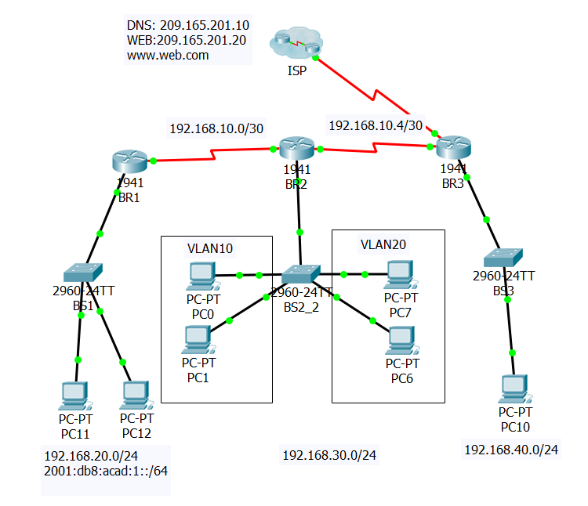

**IP-címzés:**

|  |  |  |  |
| --- | --- | --- | --- |
| **Eszköz** | **IP-cím** | **Alhálózati maszk vagy prefix hossz** | **Alapértelmezett átjáró** |
| BR1 | 192.168.10.1 | /30 | - |
| 192.168.20.1 | /24 | - |
| 2001:db8:acad:1::10  linc-local FE80::1 | /64 | - |
| BR2 | 192.168.10.2 | /30 | - |
| 192.168.10.5 | /30 | - |
| 192.168.30.1 | /24 | - |
| BR3 | 192.168.10.6 | /30 | - |
| 192.168.40.1 | /24 | - |
| 209.165.200.2 | /29 | - |
| PC11 | 192.168.20.10 | /24 | 192.168.20.1 |
| 2001:db8:acad:1::10 | /64 | FE80::1 |
| PC12 | 192.168.20.11 | /24 | 192.168.20.1 |
| 2001:db8:acad:1::11 | /64 | FE80::1 |
| PC4 | DHCP kliens 192.168.30.0 hálózatban | /24 | 192.168.30.1 |
| PC5 |
| PC6 |
| PC7 |
| PC10 | 192.168.40.10 | /24 | 192.168.40.1 |

**Topológia kiépítése**

1. Bővítse a hálózatot a topológiai ábrának megfelelően!

**Az 3 Telephely hálózatának konfigurálása**

1. A cég hálózatában a hálózati eszközök eszközneve a topológia ábrának megfelelő legyen!
2. Konfigurálja a szükséges IP-címeit a táblázatnak és a topológiai ábrának megfelelően!
3. Biztosítsa a szükséges neveket, jelszavakat a kapcsolókon!
4. Állítson be Banner üzenetet „Belépni TILOS” szöveggel!
5. Állítsa be a táblázatnak megfelelően az IPv4-címeket a PC10, PC11 és PC12 gépeken! A DNS szerver a szolgáltatónál található szerver legyen!
6. A 2 hálózaton biztonsági okokból VLAN-ok használatát tervezik. Alakítsa ki a VLAN hálózatokat az alábbiak alapján:
   1. Hozza létre a 10-es és 20-as VLAN-okat a BS2_2 kapcsolón!
   2. A trunk kapcsolatot a kapcsoló megfelelő portján keresztül biztosítsa a forgalomirányítóhoz!
   3. A 10-es VLAN-hoz rendelje hozzá az első 12, a 20-as VLAN-hoz pedig a maradék FastEthernet portokat
7. Az BR2_2 forgalomirányító LAN hálózatában található PC4 – P7 eszközei az IP-címzési információkat automatikusan kapják az BR2 forgalomirányítótól! Végezze el a következő beállításokat az BR2 forgalomirányítón, hogy a LAN eszközei számára DHCP szerver szolgáltatást biztosítson:
   1. A 192.168.30.0/24 címet bontsa fel két felé majd ennek megfelelősen állítsa be az automatikus címkérést!
   2. A DNS szerver címe az szolgáltatónál található szerver címe legyen!
   3. Az alapértelmezett átjárót állítsa be a topológiának megfelelően!
8. A PC4-PC7 munkaállomásokon állítsa be az automatikus IP cím kérést! Állítsa be a táblázatnak megfelelően az IPv4-címeket a PC10, PC11 és PC12 gépeken! A DNS szerver a szolgáltatónál található szerver legyen!
9. Ellenőrizze a Telephelyek közötti kommunikációt!